2020年光田綜合醫院藝廊展覽簡章

光田綜合醫院藝廊展覽宗旨
光田綜合醫院藝廊，是為了豐富就醫民眾心靈饗宴，敬邀藝術家、學生及團體共同參與，同時鼓勵學生、社區及長者藝術創作，達到藝術輔療之目的，希望大家藝起發光。

藝起發光
為了鼓勵民眾及藝術家們共襄盛舉，並感謝各位展覽人的辛勞，光田綜合醫院將無償製作宣傳海報、文宣等，並且刊登至光田綜合醫院粉絲專
頁及新聞傳播媒體進行宣傳，以玆感謝。

展出位置
展出之作品將分散至光田綜合醫院沙鹿院區、大甲區及長青護理之家，三院區總合共可容納25~35件作品。

沙鹿院區展覽空間
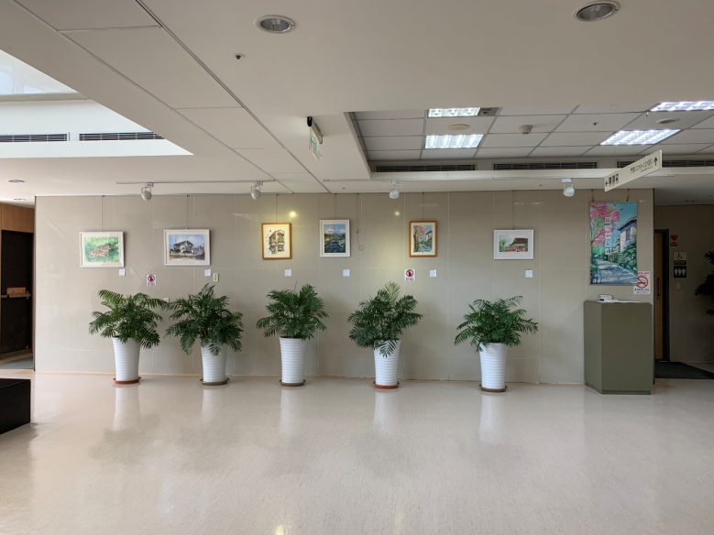 | 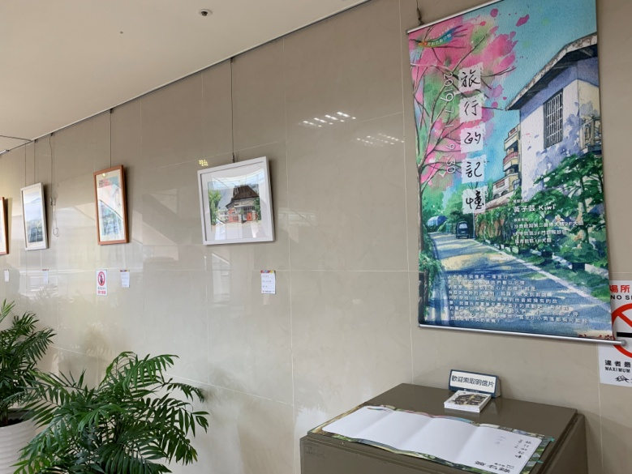
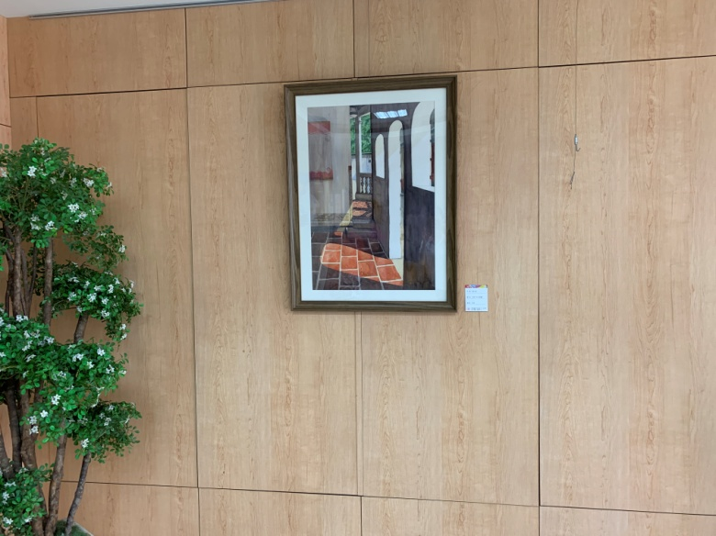 | 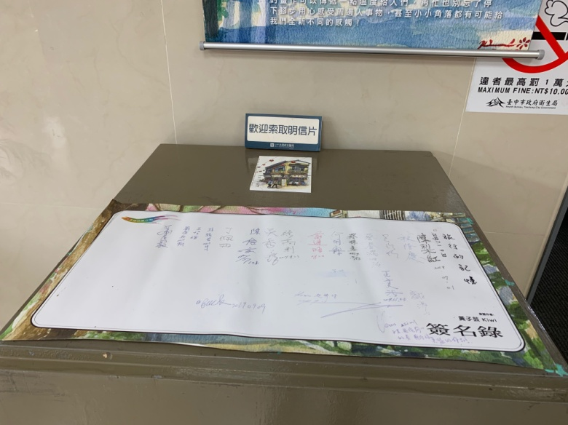

大甲院區展覽空間
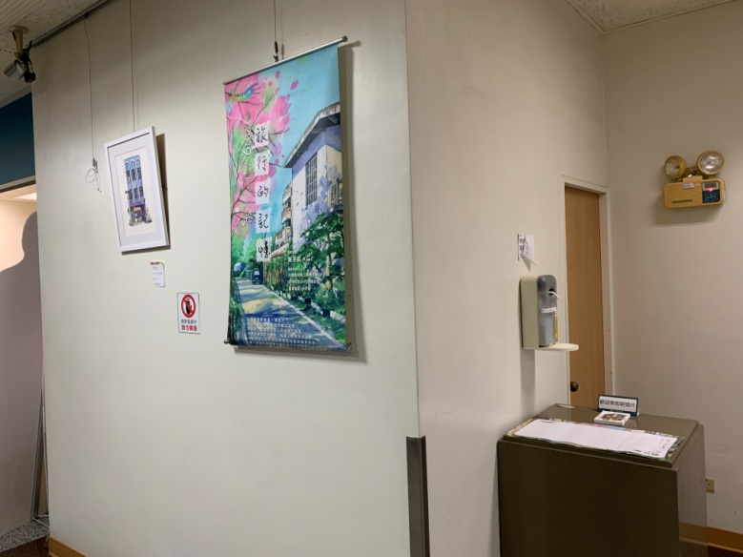 | 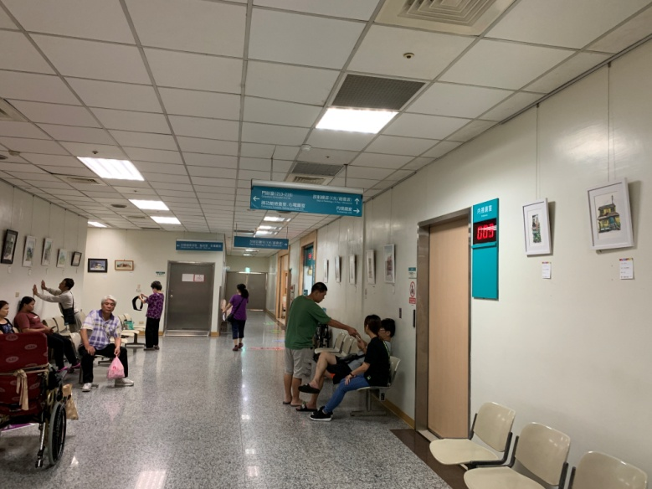
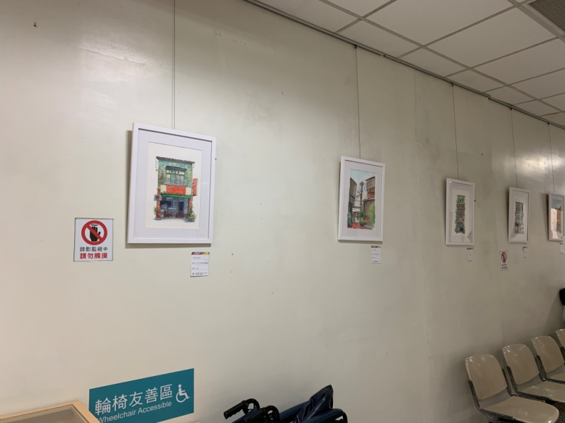 | 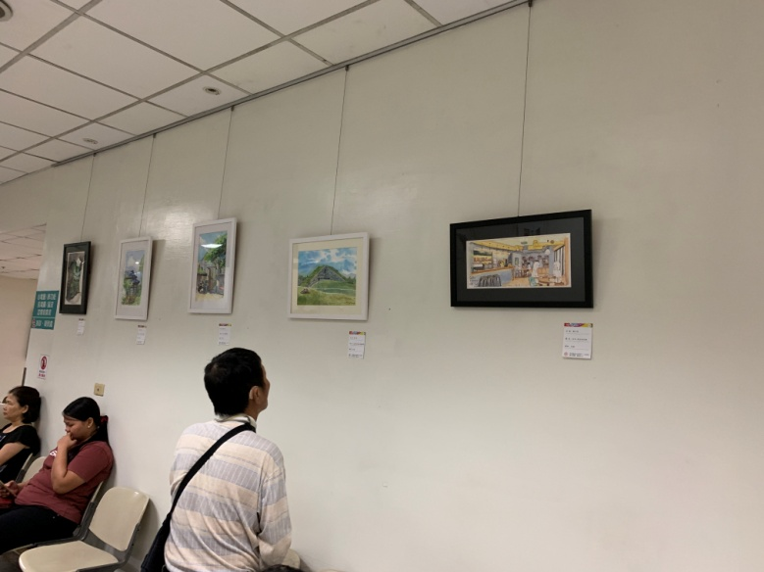

長青院區展覽空間
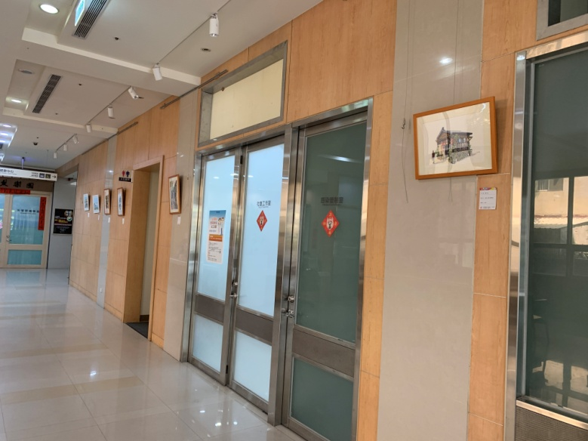 | 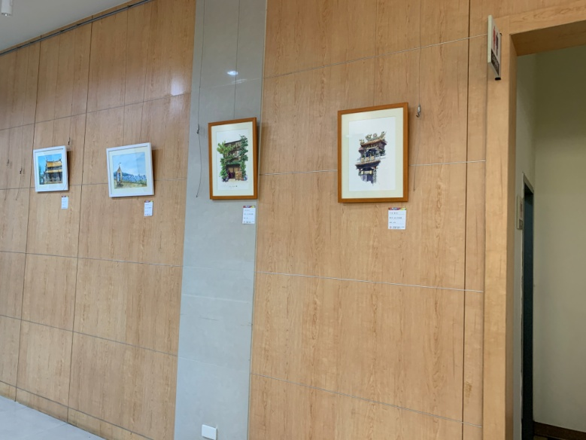
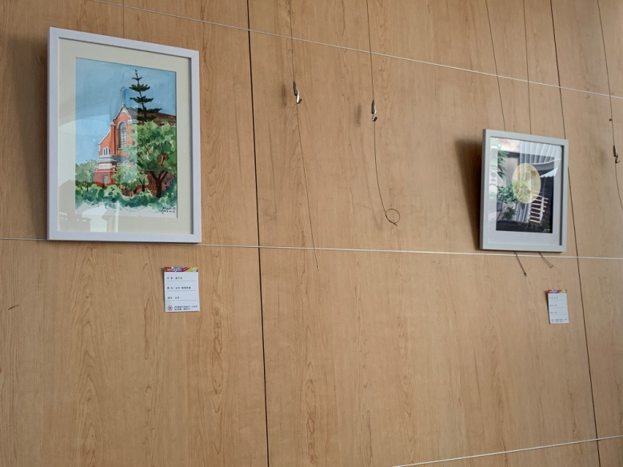 | 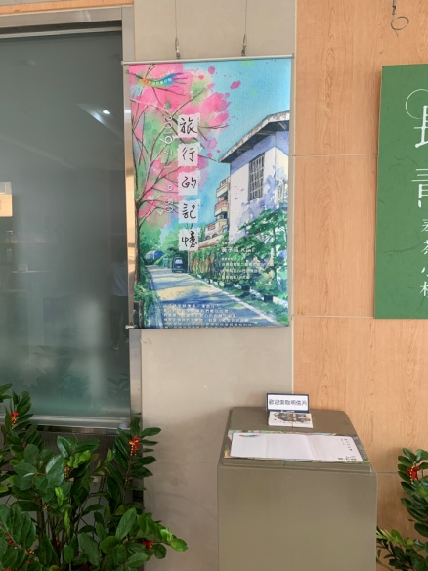

2020年光田綜合醫院藝廊展覽報名表
- 展覽規章
展出作品相關規定及限制
- 乙方參展作品需闔家觀賞，能夠撫慰人心或教育意義，不宜有情色、暴力、血腥等容易引起不良情緒之品，將不予展出。
- 乙方參展平面類作品，盡可能提供50F畫布以下或4開圖畫紙以下之作品為佳。
- 乙方參展立體類作品，盡可能提供20*20公分以下作品，並且能夠壁掛展出，壁掛凸面不得超過20公分，如超過此限將不予展出。
- 不設限乙方參展作品之媒材及形式，適用於光田藝廊之作品皆可展出。
- 甲方展場為醫院空間，不接收乙方大規模佈置及裝潢之展演作品。
- 展出作品將分散於甲方各院區，如乙方展出之作品為貴重媒材 (例:金屬工藝)，請慎重考量。
- 甲方不提供畫框之服務，因此參展作品，請自行裝裱保護完整。
- 甲方不提供運送之服務，因此參展作品，需自行送達。
- 乙方作品如受限於相關規定，而造成不便，需與甲方承辦人員進行討論後，方可展出。

展覽處注意事項及規章
- 展場空間屬於公益展出，場地免費提供，不對乙方酌收任何費用。
- 展場空間屬於公益展出，因此不接受乙方包下所有展期之行為。
- 遵守展場之宗旨乃為提供就醫民眾豐富心靈饗宴與藝術輔療，屬於公益展出，而非任何營利或商業目的，因此展出作品不提供標價及競標等商業行為之服務。
- 乙方如屬於第三方(例:藝廊、藝術經銷商、藝術行銷公司等)申請展場，與展場作品有任何經濟合約、額外增收費用、法律訴訟、糾紛及保險等相關問題，展出前、後期，將由第三方應付全部責人，甲方概不負責，作品須在該檔展期結束後方可退回
- 乙方如透過第三方(例:藝廊、藝術經銷商、藝術行銷公司等)申請展場，而非各人名意申請，作品展出前如與公司私下有任何經濟合約、額外增收費用、法律訴訟、糾紛及保險等相關問題，將由第三方應付全部責人，甲方概不負責。
- 乙方如透過第三方(例:藝廊、藝術經銷商、藝術行銷公司等)申請展場，而非各人名意申請，作品展出期間如與公司私下有任何經濟合約、額外增收費用、法律訴訟、糾紛及保險等相關事項，將由第三方應付全部責任，作品須在該檔展期結束後方可退回。
- 乙方所提供之展覽品絕無侵害他人之著作人格權及著作財產權，若有此情事發生，乙方應負全部責任。
- 為推廣展覽之事項，乙方授權甲方得合理使用，提供展品之攝影暨圖片作為宣傳海報、文宣等用途，相關經費由院方支付。展覽宣傳期間，乙方亦得提供傳播媒體相關圖片及文字資料，供新聞宣傳。
- 展覽期間，甲方無償提供展場並設置保全監控設施盡全力維護作品安全，但不負作品展覽期間損毀及遺失之責，作品若需加保相關保險，由乙方自主決定，甲方不負其保險業務或費用。
- 展覽期間，展出之部分作品需要維護或變更，需要乙方，親自前來維護更新，如需要甲方協助之事項，請另行告知。
- 乙方應填具藝廊展覽資料表(含展覽人基本資料、展覽說明及創作理念、展覽作品清冊)於展覽一個月前，送交院方。
- 展覽會場之佈置，經雙方共同研商決定後，由甲方承辦人負責佈置，乙方提供協助。
- 甲方將負責展覽海報、宣傳品之印製。
- 甲方如對展品有疑義時，將經與乙方協商共同解決之。
- 展覽期限屆滿前，不得以任何理由取回其所提供展覽之作品。
- 本展品由乙方於展覽前與甲方承辦人約定時間送交院方點收。展期結束前由甲方聯絡乙方並約定時間，由乙方至展覽地點撤展取件。
- 甲乙雙方已同意以上協定，策展權所屬為乙方，不得由第三方策展，第三方須釋出乙方轉讓同意書或相關轉讓證明，並重新簽署協定書，方可獲得策展權。

本說明書如有未盡事宜，得由甲乙雙方商議後增訂修改之。
中 華 民 國 108年 09月 修訂

*展覽名稱： (甲乙雙方協定)
乙方代表人將遵守甲方以上所有規範
*乙方簽名：
*連絡電話：
*電子郵件：

中 華 民 國 年 月 日

光田醫療社團法人光田綜合醫院
連絡電話：(04)2662-5111分機2066‧2088(行銷企劃組)
聯絡地址：台中市沙鹿區沙田路117號
電子郵件：design@kgth.com.tw

- 光田綜合醫院藝廊展覽資料表
策展人基本資料
填表日期： 年 月 日
姓名： |  |  | 性別：□男 □女 | 生日：民國 年 月 日
聯絡地址：
電話：(O)  (H) |  |  | 行動電話： |  | 傳真：
電子郵件或專屬網站：
現職：
重要專業經歷
年度 | 名稱
得獎經歷
年度 | 名稱
展覽經驗
年度 |  | 名稱

策覽說明及創作理念
1.展覽說明：

- 展期名稱：

2.創作理念：

備註：如策展人為團體或協會，可提供logo及協會理念等相關資料，供院方之後推廣及編寫文案之用途。

三、展覽作品清冊
編號 | 作者 | 題名 | 年代 | 尺寸 | 材質
01
02
03
04
05
06
07
08
09
10
11
12
13
14
15
16
17
18
19
20
21
22
23
24
25
26
27
28
29
30

